**关于举办2025年全国高等学校**

**“制冷制热技术”骨干教师技能培训班的通知**

各有关高等学校：

为了满足高等学校“新工科”背景下复合型师资团队建设的需要，教师通过培训了解产业和技术变革的现状，同时增强适应新产业发展的工程实践能力，更好地为制冷空调维修事业培养应用型与技能型人才服务，“天煌教仪”拟举办2025年全国高等学校“制冷制热技术”骨干教师技能培训班,现将培训班有关事项通知如下：

**一、培训内容及形式：**

1.培训内容：

围绕 “THRHCA-5型制冷自动控制系统实训平台”、 “THRHZK-3C型现代制冷与空调系统技能实训装置”、THRHCL-3型制冷空调系统安装与维修实训平台、THRHZL-3B型新型制冷系统实训装置的设备组成及功能、组装调试、操作注意事项以及模拟实操任务书的解读等项目开展培训；

围绕实训内容，对应制冷空调系统安装维修工职业岗位中制冷管路制 作、安装、调试、使用、维护与维修等相关工作任务。任务涉及制冷部件安装、制冷管路制作、洛克环管路连接、保压检漏、抽真空及检查、充注制冷剂、电气安装、系统性能调试、制冷剂回收等核心能力；涉及操作方法、工艺流程、维修要点等核心技能。

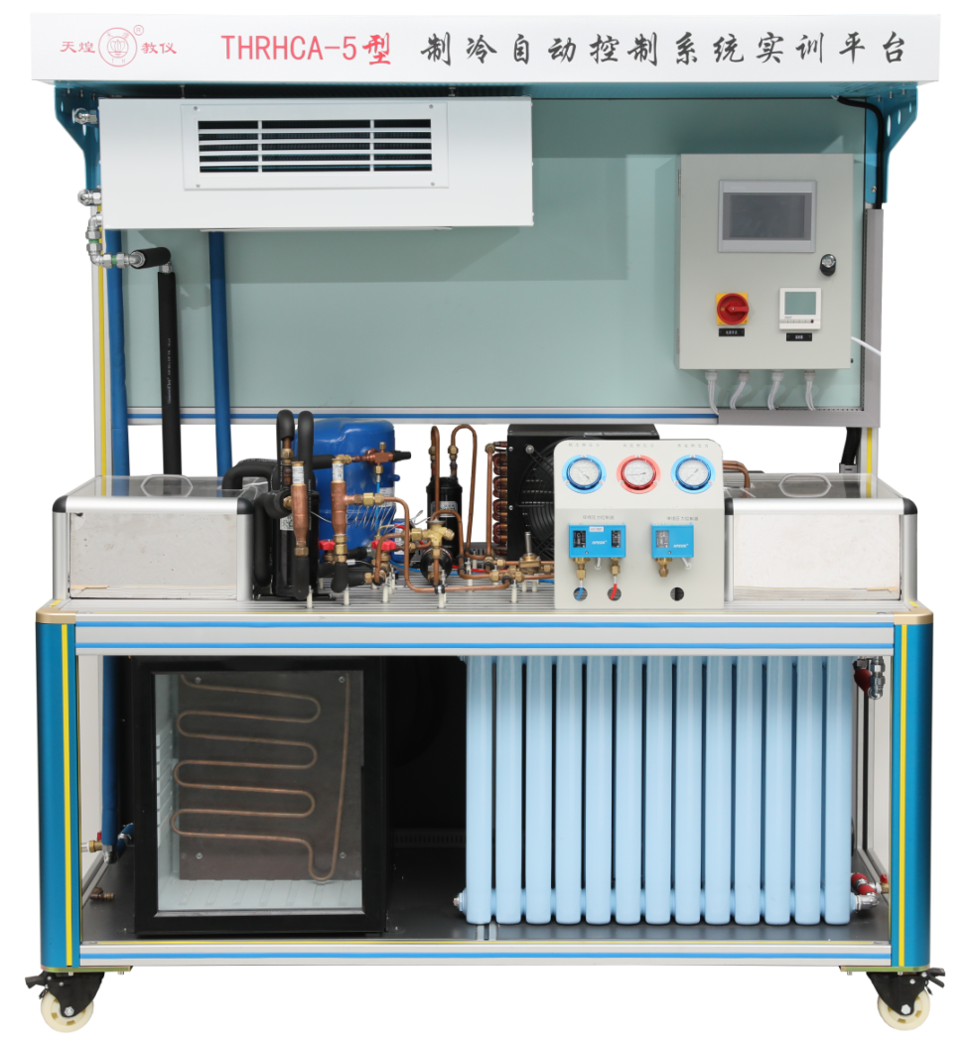2.培训形式：分专题报告、技术培训、设备培训、实操训练，理论授课与实操相结合。

THRHCA-5型 制冷自动控制系统实训平台

本产品是为职业教育设计的制冷系统安装与维修实训考核设备，产品依据相关国家职业技能标准、融入制冷现场中蓄冷二次能源再应用、蓄热二次能源再利用、自动控制、人机界面交互等，培养从事制冷空调技术升级、改造设计、安装、调试、维护、维修、技术管理等方面的技能应用型人才，装置包含制冷系统和制冷电气自动化方面知识和技术，适合中等职业学校、高等职业学校、本科职业学校开设的电气类、制冷类等相关专业以及相关工种的实训教学，也适用于 制冷空调系统安装与维修职业能力等级认证考核（初中级），还适用于行业企业员工的技术培训。

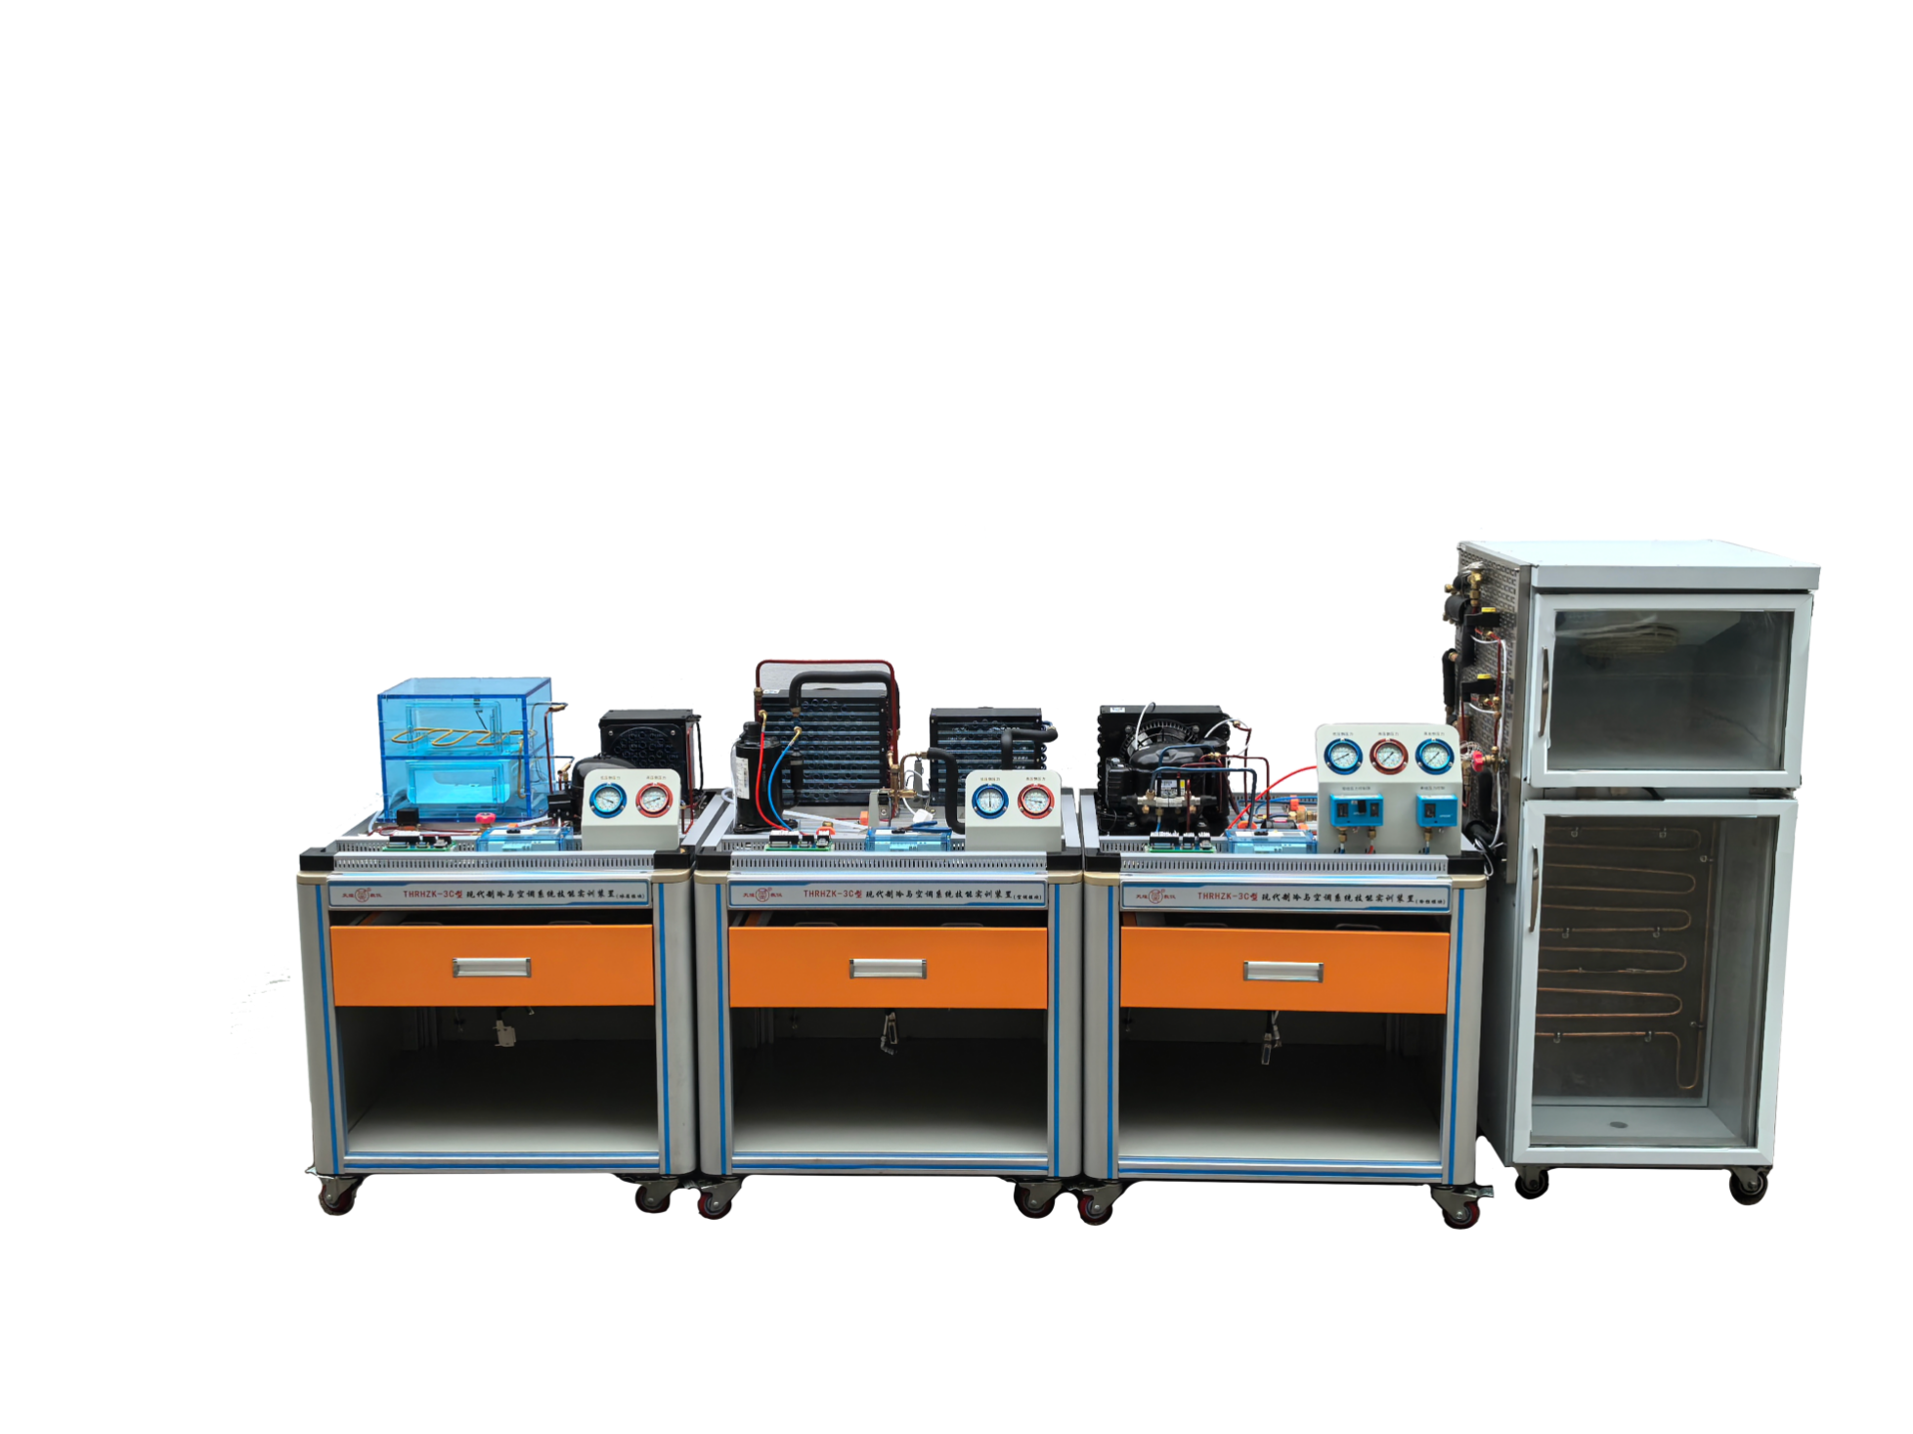

**THRHZK-3C型 现代制冷与空调系统技能实训装置**

本装置是专门为职业院校开设的制冷类相关专业而研制的，装置根据制冷类行业中空调与冰箱维修技术的特点，针对空调、冰箱及双温冷库的电气控制以及制冷系统的安装与维修进行设计，强化了学生对空调、冰箱及双温冷库系统管路的安装、电气接线、工况调试、故障诊断与维修等综合职业能力。装置融合了流体力学、热力学、传热学和电气控制等技术，适合制冷类相关专业的教学和培训。

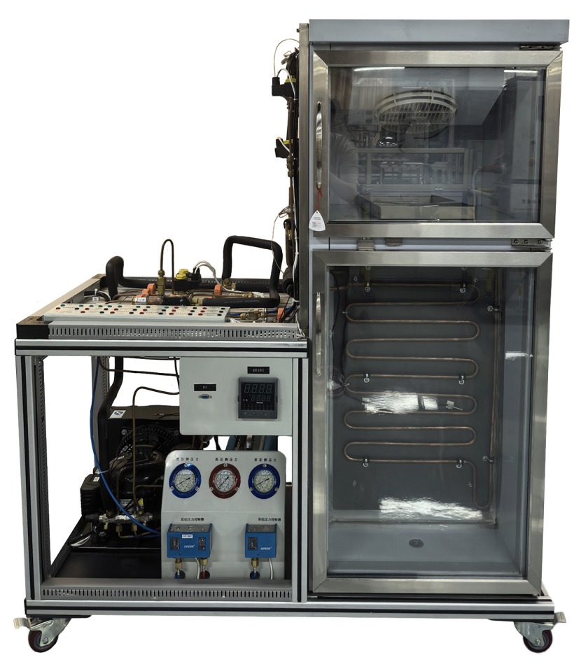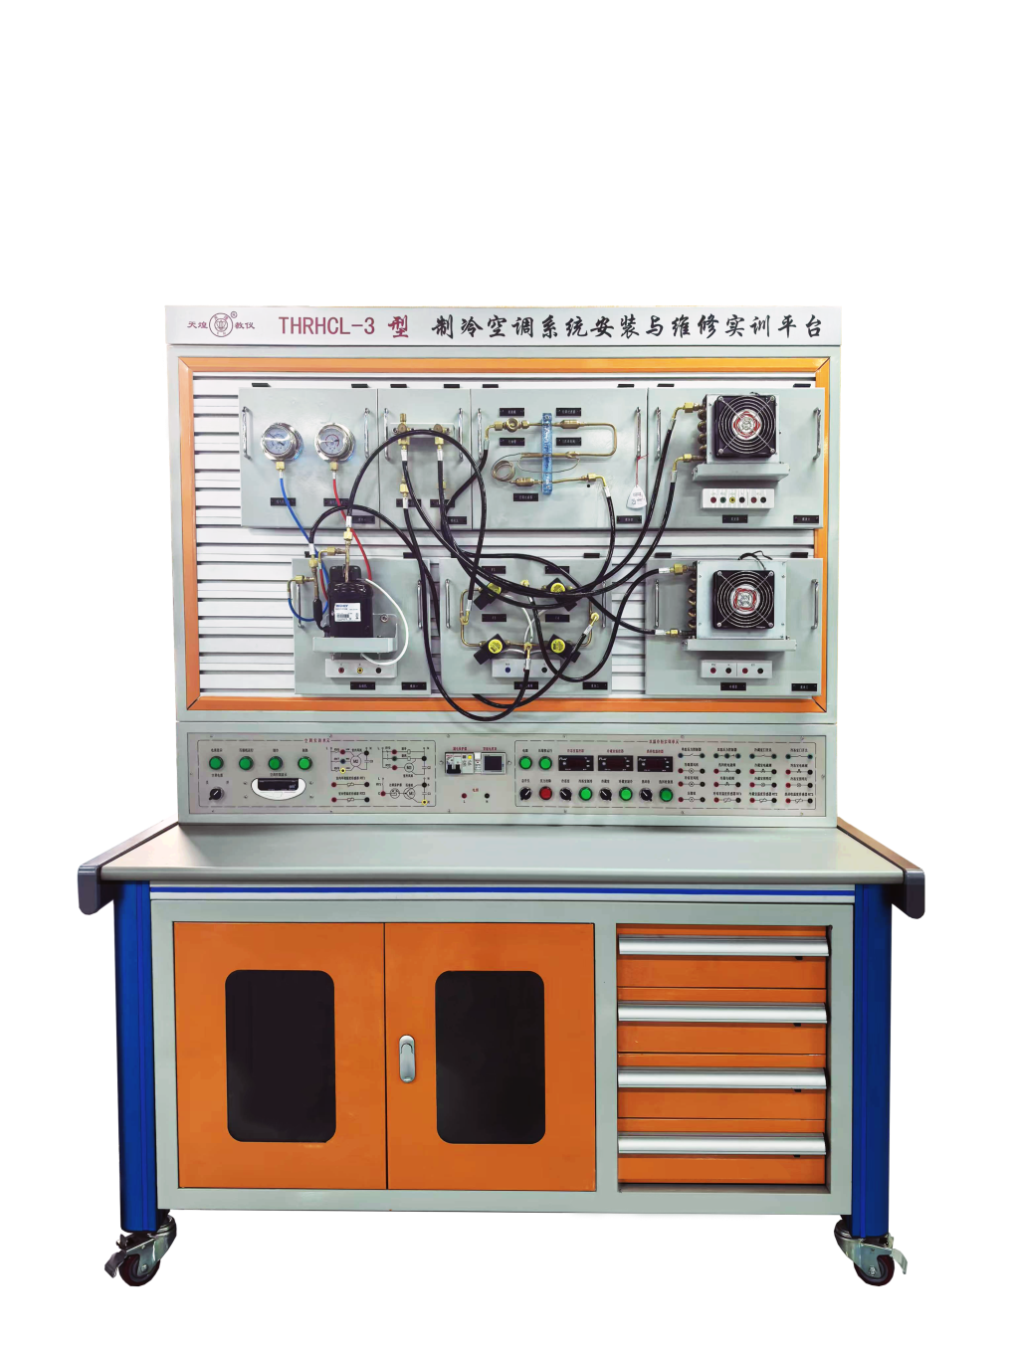

**THRHCL-3型 制冷系统安装与维修实训平台**

本平台是为职业教育设计的制冷系统安装与维 修实训考核的设备，产品依据相关国家职业技能标准、制冷类行业中空调及双温冷柜系统维修技术内容，针对空调及双温冷库的电气控制以及制冷系统的安装与维修进行设计，强化了学生对空调冰箱及双温冷库系统管路的安装、电气接线、工况调试、故障诊断与维修等综合职业能力。

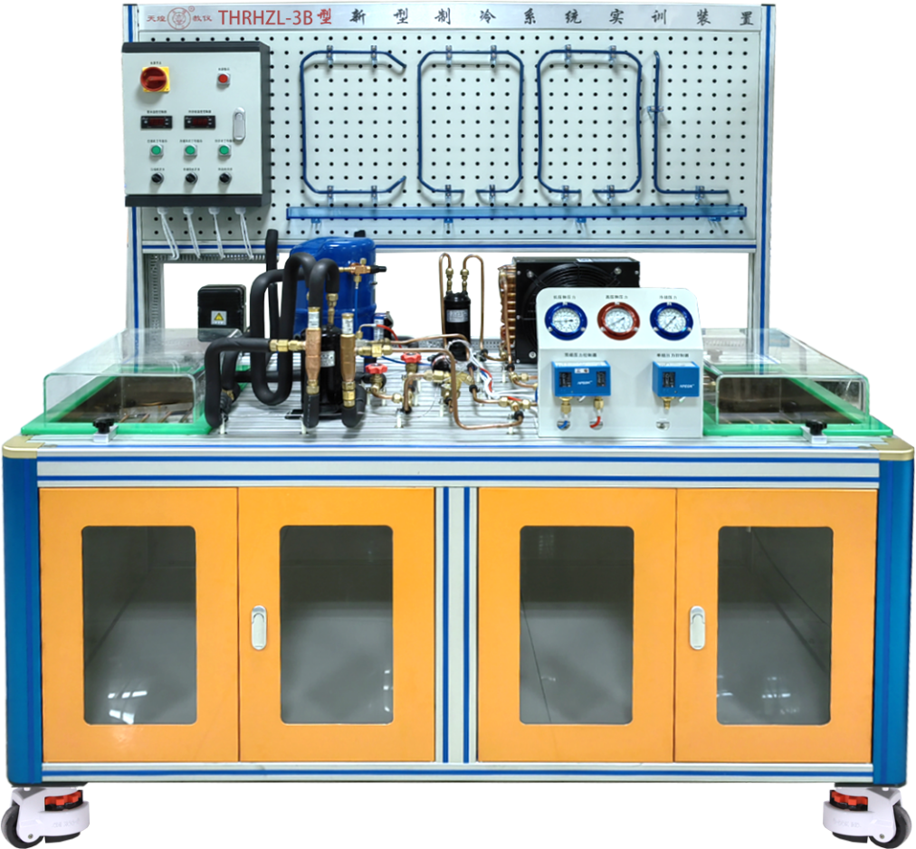

**THRHZL-3B型新型制冷系统实训装置**

本装置是参考最新《制冷空调系统安装维修工》国家职业技能标准和最新世赛竞赛内容，参考最新世界技能大赛制冷空调竞赛内容，融入制冷行业良好操作洛克环连接技术，培养从事制冰和热回收设备及系统技术升级、改造设计、安装、调试、维护、维修、技术管理等方面的高技能应用型人才，装置可以全面考核选手制冷系统和制冷电气方面专业知识，装置融合了流体力学、热力学、传热学和电气控制等技术，适合制冷空调类相关专业的教学和培训，装置不仅能满足制冷基本的教学要求，还可以完成相关技能的实训考核及技能竞赛，提高学生的综合职业能力。

**二、培训对象：**

全国高等学校“建筑环境与设备工程”、“制冷与空调技术”、“制冷和空调设备运行与维修”、“制冷与冷藏技术”、“节能工程技术”、“供热通风与空调工程技术”等相关专业课教师和实验指导教师，每个学校限报1～3人。

**三、时间、地点：**

第一期培训时间：2025年7月28日（周一）至8月3日（周日）,7月28日接站、报到，8月3日结业、送站。

第二期培训时间：2025年8月15日（周五）至8月21日（周四）,8月15日接站、报到，8月21日结业、送站。

报到及培训地点：浙江天煌科技实业有限公司

**注：**（1）请准备参加培训班的院校尽快报名，第一期报名截止日期2025年7月23日（周三），第二期报名截止日期2025年8月11日（周一）；

（2）报到当天，“天煌”将派人到机场、火车站及汽车站举牌接站；（3）交通安排：培训期间住宿酒店和培训地点之间有车辆接送。

**四、相关费用：**

（1）培训费（含实操耗材、教材资料和授课费等）：2450元/人；

（2）住宿统一安排，费用自理，住宿费：350元/间/天；

（3）餐饮统一安排，费用自理；

（4）往返路费自理；

（5）培训期间安排社会实践活动。

**浙江天煌科技实业有限公司收款账户信息如下：**

户名：浙江天煌科技实业有限公司

开票地址：杭州市西湖区三墩镇西园五路10号

开票电话：0571-85220319

开户行：中国工商银行杭州市浙大支行

账号：1202024609900009783

税号：913301007434663700

行号：102331002462

**五、报名方式：**

1.请参加培训的老师按要求填写《2025年全国高等学校“制冷制热技术”骨干教师技能培训班报名回执》（登录http：//www.tianhuang.cn下载）并发送到E-mail: [skills@tianhuang.cn](mailto:skills@tianhuang.cn)。

**六、联系方式：**

联系人：蒋老师（手机13750802785,微信同号）

联系电话：0571-89978037

http：//www.tianhuang.cn

地址：浙江省杭州市西湖科技园区西园五路10号

邮编：310030

**全国职业教育师资专业技能培训示范单位**

**浙江天煌科技实业有限公司**

**2025年6月13日**

**附件：2025年全国高等学校“制冷制热技术”骨干教师技能培训班**

**报 名 回 执**

(复印有效)

|  |  |  |  |  |  |
| --- | --- | --- | --- | --- | --- |
| 学校名称及详细部门 |  | | | | |
| 通讯地址 |  | | | 邮政编码 |  |
| 培训人员1 | 姓 名 |  | 职 务 |  | |
| 性 别 |  | 民 族 |  | |
| 办公电话 |  | 手 机 |  | |
| 身份证号 |  | E-mail |  | |
| 培训人员2 | 姓 名 |  | 职 务 |  | |
| 性 别 |  | 民 族 |  | |
| 办公电话 |  | 手 机 |  | |
| 身份证号 |  | E-mail |  | |
| 培训人员3 | 姓 名 |  | 职 务 |  | |
| 性 别 |  | 民 族 |  | |
| 办公电话 |  | 手 机 |  | |
| 身份证号 |  | E-mail |  | |
| 住宿安排[画🗸确认] | （1） 是否住宿：是 ( ) 否 ( )  （2）住宿形式：合住 ( ) 包房（单住）( )  说明：合住：即双人床房型，2个人合住，包房（单住）：即单人大床房型，1个人住。有其他要求请备注说明。 | | | | |
| 报到事宜 | ⑴ 到达日期： 月 日；同行人数：  ⑵ 航 班 号： ；起飞时间： 时 分；到达： 时 分  ⑶ 乘坐车次： ；到达站名： ；到站： 时 分 | | | | |
| 备 注 |  | | | | |

**本培训班报名回执，请登录http：//www.tianhuang.cn下载。**